

ТЕРРИТОРИАЛЬНАЯ ИЗБИРАТЕЛЬНАЯ КОМИССИЯ
МЫШКИНСКОГО РАЙОНА

РЕШЕНИЕ
9 января 2025 года | № 99/370

Об определении схемы многомандатных избирательных округов для проведения выборов депутатов Собрания Депутатов

Мышкинского муниципального округа Ярославской области первого созыва

В соответствии со статьей 18, пунктом 9¹ статьи 26 Федерального закона от 12.06.2002 № 67-ФЗ «Об основных гарантиях избирательных прав и права на участие в референдуме граждан Российской Федерации», статьями 20, 36 Закона Ярославской области от 02.06.2003 № 27-з «О выборах в органы государственной власти Ярославской области и органы местного самоуправления муниципальных образований Ярославской области», пунктом 5 статьи 2 Закона Ярославской области от 18.09.2024
№ 58-з «О преобразовании муниципальных образований, входящих в состав Мышкинского муниципального района Ярославской области», постановлением Избирательной комиссии Ярославской области от 19.12.2024 № 136/899-7 «О возложении полномочий по подготовке и проведению выборов в органы местного самоуправления, местного референдума Мышкинского муниципального округа Ярославской области на территориальную избирательную комиссию Мышкинского района» территориальная избирательная комиссия Мышкинского района решила:
1. Определить схему многомандатных избирательных округов для проведения выборов депутатов Собрания Депутатов Мышкинского муниципального округа Ярославской области первого созыва согласно приложениям №№ 1, 2, 3 к настоящему решению.
2. Направить схему многомандатных избирательных округов для проведения выборов депутатов Собрания депутатов Мышкинского муниципального округа Ярославской области первого созыва Губернатору Ярославской области.
3. Направить решение в Избирательную комиссию Ярославской области.
4. Разместить решение на странице территориальной избирательной комиссии Мышкинского района официального сайта Избирательной комиссии Ярославской области в информационно-телекоммуникационной сети «Интернет».
5. Контроль за исполнением решения возложить на председателя территориальной избирательной комиссии Мышкинского района Быкову О.Ю.

Председатель
территориальной избирательной
комиссии Мышкинского района Быкова О.Ю.
Секретарь
территориальной избирательной
комиссии Мышкинского района Онучина В.А.
Приложение № 1 к решению территориальной избирательной комиссии Мышкинского района
от 09.01.2025 № 99/370

Схема многомандатных избирательных округов для проведения выборов депутатов Собрания Депутатов Мышкинского муниципального округа Ярославской области первого созыва

МНОГОМАНДАТНЫЙ ИЗБИРАТЕЛЬНЫЙ ОКРУГ № 1

Количество мандатов, замещаемых в многомандатном избирательном округе
№ 1, - 3 (три).

Число избирателей, зарегистрированных на территории многомандатного избирательного округа № 1, – 1496 (Одна тысяча четыреста девяносто шесть).

Описание границ многомандатного избирательного округа № 1:

Архангельский сельский округ:
село Архангельское;
деревни: Борисовская; Василисино; Дроздово; Заглядкино; Кокошилово; Ларионовская; Левинская; Манушино; Новоселки; Ободаево; Пшеничниково; Савелово; Семаксино; Ступино; Сумароково.

Богородский сельский округ:
село: Богородское;
деревни: Борисовка; Голодово; Горлово; Игнатово; Игумново; Исаково; Климово; Кожино; Красново; Курово; Летиково; Марьино; Морское; Пасынково; Софьино; Толпыгино; Федорково; Федосьино.

Крюковский сельский округ:
сёла: Ново-Александровское; Харинское;
деревни Блохонка; Брагино; Буньково; Бурдайха; Вахонино; Глинки; Гляденки; Гуляевская; Дружининская; Дубровы; Ивановская; Кривцово; Крюково; Лысовская; Марганово; Мартьяниха; Митинская; Нечаевская; Починок; Речково; Спирдово; Суворовская; Турайки; Шабальцево.

Мартыновский сельский округ:
Сёла: Хороброво; Юрьевское;
Деревни: Владышино; Дьяконовка; Дьяконово; Киндяково; Левцово; Мартыново; Нефино; Парфеново, Перемошье; Чернево.

Рождественский сельский округ:
сёла: Воскресенское; Рождествено;
деревни: Алферово; Антеплево; Аристово; Балакирево; Бибиково; Боково; Большое Поповичево; Глазово; Глинино; Говитаново; Голосово; Дмитриевка; Жуково; Зобово; Кологривцево; Кривцово; Кувшиново; Кучино; Максаково; Малое Поповичево; Маурино; Муханово; Нинорово; Павлово; Сопино; Черноусово; Чириково; Щербинино;
посёлок: Мерга.

Флоровский сельский округ:
село: Флоровское;
деревни: Андреевская; Аникшино; Артемьево; Афанасово; Власовская; Горбыли; Гражданка; Грибаниха; Кишкинская; Кулышево; Макаровская; Малое Аристово; Мокейцево; Новинки; Савелово; Ташлыки; Терехонская; Туворово; Цикалово; Шестихино; Юринская.

Шипиловский сельский округ:
село: Шипилово;
деревни: Бобойки; Глотово; Дохлинка; Иваново; Калинкино; Карпово; Крестцы; Крутцы; Кустово; Мартнево; Нефедово; Петряево; Хохли; Шибалово;
посёлки: Бобойковского льнозавода; Шипиловского молокозавода.

МНОГОМАНДАТНЫЙ ИЗБИРАТЕЛЬНЫЙ ОКРУГ № 2

Количество мандатов, замещаемых в многомандатном избирательном округе
№ 2, - 3 (три).

Число избирателей, зарегистрированных на территории многомандатного избирательного округа № 2, – 1595 (Одна тысяча пятьсот девяносто пять).

Описание границ многомандатного избирательного округа № 2:

Зарубинский сельский округ:
сёла: Кривец;
деревни: Ананьино; Антипово; Галачевская; Голышкино; Гордеевка; Дворково; Зарубино; Зиновская; Казаково; Карасово; Коплино; Коптево; Крутово; Кузьминская; Лодыгино; Лукьяново; Муракино; Папоротная; Петровское; Починок; Пятинское; Романовка; Серково; Синицыно; Тараканово; Тетерюхино; Тимонино; Третьяковка; Хохловка; Чебыхино; Шамино; Шелухино;
посёлок: Заря.

Часть города Мышкина:
улицы: Ананьинская; Газовиков, номера домов: 1, 3, 5, 7; Загородная, номера домов 1, 3, 4, 10, 11, 12, 13, 14, 15,16, 17, 18, 19, 20А, 21, 22, 24, 26, 28, 29, 31, 32, 33, 34, 35, 37, 41, 42, 43; Карла Либкнехта, номера домов 8, 11, 12, 13, 14, 15, 17, 18, 19А, 20, 21, 21А, 22, 22А, 25, 31, 33; Мира; Мологская, номера домов 1, 2, 4, 5, 8, 9, 12А, 14, 15, 16, 17, 19, 22, 22А, 26, 27, 28, 29, 31, 32, 33, 34, 36; Никольская, номера домов 3А, 9, 20А; Никольский ручей; Орджоникидзе; Территория Хлебозавода; Успенская;
площадь: Никольская.

МНОГОМАНДАТНЫЙ ИЗБИРАТЕЛЬНЫЙ ОКРУГ № 3

Количество мандатов, замещаемых в многомандатном избирательном округе
№ 3, - 3 (три).

Число избирателей, зарегистрированных на территории многомандатного избирательного округа № 3, – 1397 (Одна тысяча триста девяносто семь).

Описание границ многомандатного избирательного округа № 3:

Охотинский сельский округ (часть):
село: Еремейцево;
деревни: Володино; Высоцкая; Золотуха; Кулдычево; Ломки; Палюшино; Пашково; Позиралки; Речная; Рыпы; Сосновец; Шалимово;
посёлок: Юхоть.

Часть города Мышкина:
улицы: Гагарина; Газовиков, номера домов 18, 19, 20, 21, 22, 23, 24, 26, 27, 31, 35, 37; Загородная, номера домов 68, 70, 72, 87, 89, 91; Карла Либкнехта,

нечетные номера домов с 75 по 143, четные номера домов с 68 по 128; Ковалева; Максима Горького; Мологская нечетные номера домов с 87 по 103, четные номера домов с 68 по 80; Молодежная; Никольская, номера домов 51, 51А, 51Б, 51В; 51Г, 51Д, 53, 55, 57, 59, 61, 63, 65, 65А; Рыболовка; Самкова; Строителей;
переулки: Волжский; Дружбы; Стадионовский; Школьный.

МНОГОМАНДАТНЫЙ ИЗБИРАТЕЛЬНЫЙ ОКРУГ № 4

Количество мандатов, замещаемых в многомандатном избирательном округе
№ 4, - 3 (три).

Число избирателей, зарегистрированных на территории многомандатного избирательного округа № 4, – 1484 (Одна тысяча четыреста восемьдесят четыре).

Описание границ многомандатного избирательного округа № 4:

Охотинский сельский округ (часть):
село: Охотино; Учма;
деревни: Антеплево; Бабайки; Белозерово; Борок; Бурцево; Верхние Плостки; Володино; Дегтярево; Дубровки; Ивцино; Кадочник; Кирьяново; Коровино; Костюрино; Курзино; Могилицы; Неверово; Нижние Плостки; Петровское; Погорелки; Порхачи; Раменье; Семенково; Старово; Терпилово; Угольники.

Часть города Мышкина:
улицы: Газовиков, номера домов: 4А, 6, 8, 9 корп. 1, 9 корп. 2, 12, 16; Демьяна Бедного; Загородная, нечетные номера домов с 45 по 85, четные номера домов с 48 по 66; Карла Либкнехта, номера домов 26, 30/6, 32, 36, 38, 39, 41, 43, 48, 52, 55, 56, 57, 59, 60, 61, 62, 64, 65, 66, 67, 69, 71, 73; Комсомольская; Мологская, нечетные номера домов с 39 по 85, четные номера домов 40 по 66; Нагорная; Никольская, номера домов 19, 23А, 24, 26, 27, 29, 31, 33, 34, 39, 45,47; Полевая; Советская; Штабская;
площадь: 60 лет Победы.

МНОГОМАНДАТНЫЙ ИЗБИРАТЕЛЬНЫЙ ОКРУГ № 5

Количество мандатов, замещаемых в многомандатном избирательном округе
№ 5, - 3 (три).

Число избирателей, зарегистрированных на территории многомандатного избирательного округа № 5, – 1587 (Одна тысяча пятьсот восемьдесят семь).

Поводневский сельский округ:
сёла: Ивановское; Оносово; Поводнево; Сера;
деревни: Аниковка; Бабино; Бурдуково; Варваринская; Васильевская; Высоково; Гологузово; Гусево; Кизнево; Киселево; Коптюшка; Корчмино; Костенево; Крутец; Куракино; Лагуново; Марьино; Мошнинская; Настасьино; Наумово; Ожарово; Оленино; Осташево; Палкино; Рябинино; Семенково; Старово; Тепеново; Федюково; Языково.

Часть города Мышкина:
улицы: Загородная, номера домов 1А,1Б, 2, 2А 2Б, 2В; Ленина; Лесная; Луговая; Льва Толстого; Мелиораторов; Окружная; Солнечная; Угличская; Фурманова; Энергетиков;
переулки: Дорожный; Кирпичный; Колхозный

Приложение № 2 к решению территориальной избирательной комиссии Мышкинского района
от 09.01.2025 № 99/370

Графическое изображение схемы многомандатных избирательных округов для проведения выборов депутатов Собрания Депутатов Мышкинского муниципального округа Ярославской области первого созыва

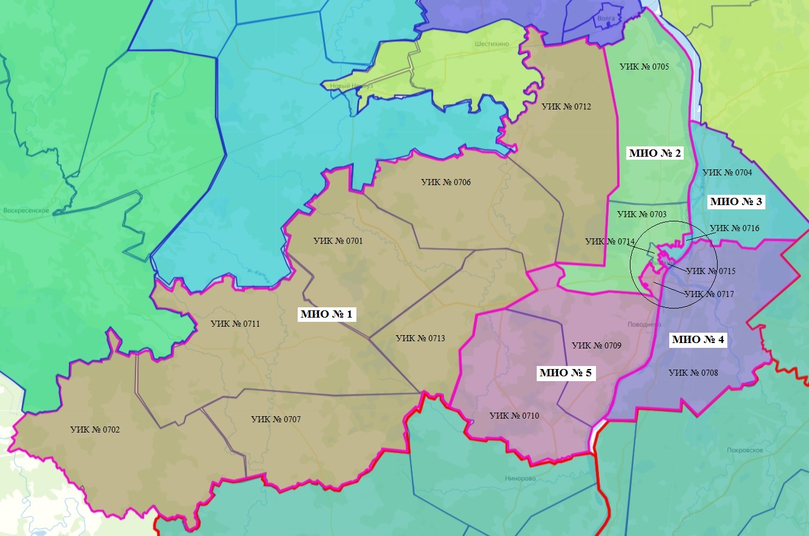
Приложение № 3 к решению территориальной избирательной комиссии Мышкинского района
от 09.01.2025 № 99/370

Графическое изображение схемы многомандатных избирательных округов для проведения выборов депутатов Собрания Депутатов Мышкинского муниципального округа Ярославской области первого созыва
на территории города Мышкина

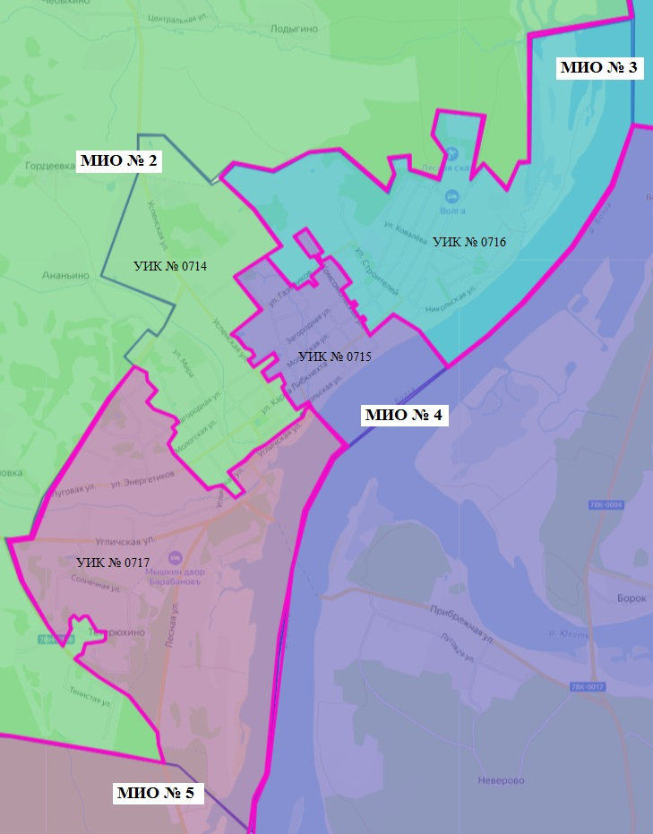

В соответствии с п. 4 ст. 36 Закона ЯО от 02.06.2003 N 27-з "О выборах в органы государственной власти Ярославской области и органы местного самоуправления муниципальных образований Ярославской области" в схеме многомандатных избирательных округов должны быть обозначены их границы, определен перечень административно-территориальных единиц, или муниципальных образований, или населенных пунктов, входящих в каждый избирательный округ (если избирательный округ включает в себя часть территории административно-территориальной единицы, или муниципального образования, или населенного пункта, в схеме должны быть обозначены границы данной части территории административно-территориальной единицы, или муниципального образования, или населенного пункта). Перечень административно-территориальных единиц, населенных пунктов, улиц, проспектов, переулков и т.д., входящих в границы округа, приводится в алфавитном порядке; номера переулков, проездов, поселков, домов и т.п. указываются по возрастанию.

